中华人民共和国新闻出版行业标准
电子出版物外观标识
Visul identification of electronic publications
CY/T 36-2001
1范围
本标准规定了电子出版物外观上所应包含的一般属性信息和特殊属性信息的内容及其规范的标示方法。
本标准适用于各种媒体形态的电子出版物，不适用于网络出版。
2引用标准
下列标准所包含的条文，通过在本标准中引用而构成为本标准的条文。本标准出版时，所示版本均为有效。所有标准都会被修订，使用本标准的各方应探讨使用下列标准最新版本的可能性。
GB/T5795-2002 中国标准书号
GB/T9999-2001 中国标准连续出版物号
GB/T12906-2001 中国标准书号条码
GB/T16827-1999 中国标准刊号（ISSN）条码
3定义
下列定义仅适用于本标准。
3.1 电子出版物 electronic publications
以数字代码方式将图文、声象等信息编辑加工后存储在磁、光、电，通过计算机或者具有类似功能的设备读取使用，用以表达思想、传播信息、普及知识、积累文化和丰富生活，并可复制发行的大众传播媒体。
3.2 外观标识 visual identification
电子出版物外观上用于标示其属性的信息。
3.3 外观帧面 media printed surface
电子出版物媒体上用于标示出版物属性信息的表面。如光盘电子出版物，即指光盘盘片的印刷标识面。
4 标示信息
4.1 外装帧面
4.1.1 一般属性信息
电子出版物媒体的外装帧面应标示以下信息：
a)出版物名称；
b)出版者名称；
c)出版者地址、邮政编码；
d)注册商标或出版标识；
e)著作权人及其有关事项；
f)主要负责者及责任方式；
g)出版时间；
h)中国标准书号或中国标准连续出版号。其印刷格式参照GB/T 5795和GB/T 9999国家标准的规定；
i)中国标准书号或中国标准连续出版物号条码。条码规范参照国家标准GB/T 12906和GB/T16827的规定；
j)连续型电子出版物的刊期；
k)内容简介或说明；
l)配合图书、期刊出版的电子出版物，应标示所配图书、期刊名称；
m)主要附件名称及数量；
n)以著作权贸易方式或经著作权人授权引进出版的电子出版物，应标示著作权合同登记号；
4.1.2 特殊属性信息
电子出版物的外装帧面应标示以下特殊属性信息；
a)媒体形态，媒体形态标识可使用中文名称、简称或英文缩写，文字规范参照附录A；
b)使用条件，使用该电子出版物所需的硬件、软件配置，使用条件的标识文字规范参照附录B；
c)用户服务热线电话号码、因特网网址或电子信箱。
4.1.3 标示位置
4.1.3.1 外装帧面正面应标示不少于以下5项内容的信息：
4.1.1中的a）出版物名称，b）出版者名称，d)注册商标或出版者标识，j )连续型电子出版物的刊期和4.1.2中的a）媒体形态
4.1.3.2 外装帧面背面下部应标示不少于以下6项内容的信息：
4.1.1中的b）出版者名称，c）出版者地址，邮政编码，g）出版时间，h）中国标准书号或中国标准连续出版物号，I）中国标准书号或中国标准连续出版物号条码和4.1.2中的c）用户服务热线电话号码、因特网网址或电子信箱。
外装帧面背面标示信息的印刷格式参照附录C。
4.1.3.3 电子出版物外包装盒厚度大于9mm时，应在封脊处标示以下2项内容的信息：
4.1.1中的a）出版物名称和4.1.2中的a）媒体形态。
4.1.3.4 未规定标示位置的信息，可在外装帧面任意适当位置标示。
4.2 媒体标识面
4.2.1 一般属性信息
电子出版物的媒体标识面应标示以下一般属性信息：
a)出版物名称；
b)出版者名称；
c)注册商标或出版者标识；
d)著作权人；
e)中国标准书号或中国标准连续出版物号；
f)连续型电子出版物的期刊；
g)成套电子出版物，应标明该媒体在本套电子出版物中的序号。
4.2.2 特殊属性信息
电子出版物的媒体标识应标示以下特殊属性信息：
a)媒体形态，媒体形态标识可使用中文名称、简称或英文缩写，文字规范参照附录A；
b)安全警示，如存在因使用者操作不当而发生软硬件毁损的可能性，须标有安全使用警告标识。

附 录 A
（标准的附录）
电子出版物媒体形态标识
电子出版物媒体形态标识应符合表A1的要求.
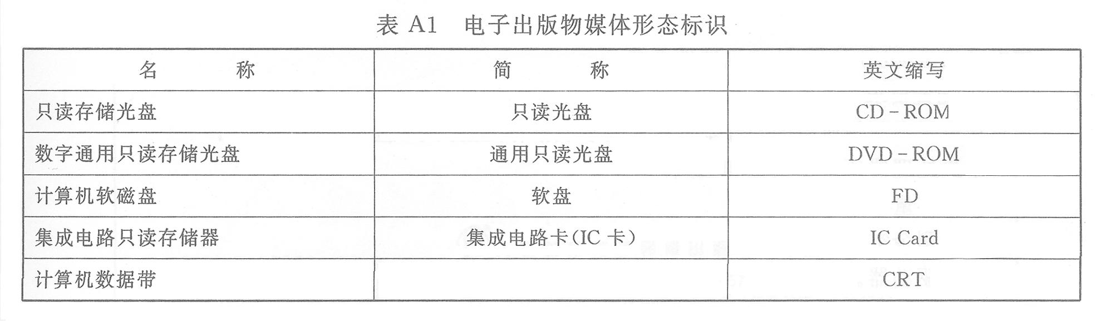

附 录 B
（标准的附录）
电子出版物使用条件标识
B1 应用在计算机上的电子出版物使用条件标识
B1.1 计算机硬件系统
该电子出版物所应用的计算机硬件系统。
B1.2 硬件配置要求
运行 该电子出版物所需的硬件基本配置要求或推荐配置要求，应包括以下内容：
——中央处理器（CPU）类型和主频；
——内存容量；
——硬盘剩余空间；
——媒体驱动器。
对显示器、显示内存、显示卡、声频卡等硬件有特殊需求的，应加以标识。
B1.3 软件配置要求
运行该电子出版物所需的软件基本配置要求或推荐配置要求，应包括以下内容：
——操作系统。
对软件配置有特殊要求的，应加以标识。
B2 应用在其他设备上的电子出版物使用条件标识
B2.1 硬件设备系统
该硬件出版物所应用的硬件设备系统，例如某种类型游戏机，学习机等。
B2.2 硬件配置要求
该电子出版物运行所需要的硬件设备配置要求。

附 录 C
（提示的附录）
外装帧面背面提示信息印刷格式示例
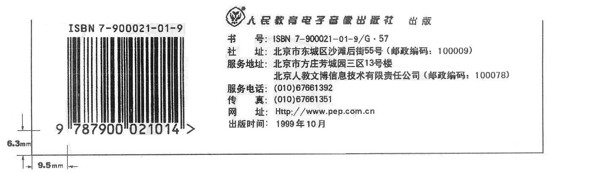
图C1外观帧面背面标示信息印刷格式示例

附 录 D
（提示的附录）
光盘电子出版物媒体标识面印刷格式示例

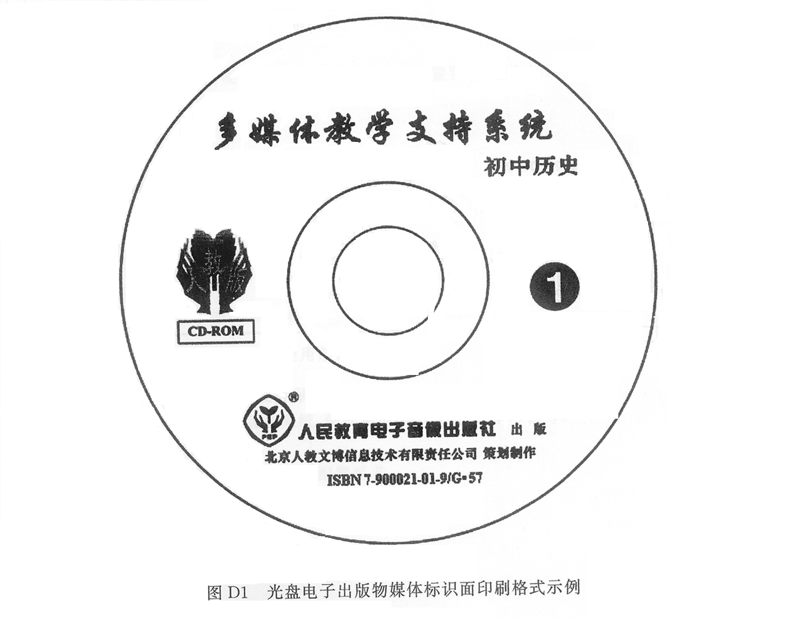
中华人民共和国新闻出版总署2001-08-30批准 | 2002-01-01实施

